Муниципальное казенное общеобразовательное учреждение «Общеобразовательная школа-интернат №6»

Система внеклассных спортивных мероприятий
как один из компонентов формирования основ
здорового образа жизни у учащихся
(методические рекомендации).

Учитель физкультуры:
Дубова Ю.О.

Гурьевск, 2015г.

Аннотация: Система внеклассных спортивных мероприятий разработана с целью формирования у детей устойчивой активной здоровьесберегающей жизненной позиции, способствующей сохранению и укреплению здоровья.

Позиция: «Быть здоровым и пропагандировать здоровье, ЗОЖ» - главный подход в проведении внеклассных спортивных мероприятий. Аксиомой таких мероприятий является воспитание личности как результат саморазвития человека, определенных взглядов, сбалансированного мировоззрения с присущей системой ценности здоровья и здорового образа жизни.
Внеклассные спортивные мероприятия проводятся ежемесячно. Учащиеся предупреждаются заранее и поэтому имеют возможность подготовиться к ним. К каждому внеклассному мероприятию учащиеся готовят эмблемы, название, девиз. Все мероприятия проводятся в увлекательной сюжетно – игровой форме, используется сюрпризный момент и встреча со сказочными героями, роль которых играют педагоги. Это способствует созданию ситуаций, в которых педагоги и ученики становятся активными участниками совместной творческой деятельности.
Внеклассные мероприятия носят активный характер, к участию привлекаются все ученики класса. При выполнении заданий учитывается уровень физического развития ребенка, активность, интересы и способности, индивидуальные особенности личности. На каждый из конкурсов приглашается по 4 (и более) человек от команды, это дает возможность каждому ребенку в течение всего мероприятия проявить активность, сноровку в той игровой деятельности, которая ему больше всего нравится.

При проведении спортивных внеклассных мероприятий особое внимание уделяется толерантному взаимоотношению учащихся друг с другом, развитию отзывчивости, взаимопомощи, взаимовыручки, эмоциональной поддержке детьми друг друга.

Данная разработка может быть использована другими педагогами, реализующими адаптированные образовательные программы в работе
по воспитанию основ здорового образа жизни.

Содержание работы.
Внеклассные спортивные мероприятия проводятся в системе, ежемесячно. Могут использоваться в работе с учащимися 2-7 классов.

Месяц | Название мероприятия | Место проведения
Сентябрь | Осенний кросс  «Мы любим спорт» | Сосновый бор
Октябрь | «Веселые старты» | Спортивный зал
Ноябрь | «Зов джунглей» | Спортивный зал
Декабрь | «Приключения в зимнем лесу» | Сосновый бор (либо территория школы)
Январь | «Зимняя спартакиада» | Сосновый бор (либо территория школы)
Февраль | «Бой кораблей» | Спортивный зал
Март | «Спортивные забавы и аттракционы» | Спортивный зал
Апрель | «День Здоровья» | Сосновый бор
Май | «В мире подвижных игр и эстафет» | Спортивная площадка

Осенний кросс «Мы любим спорт».
Месяц проведения: сентябрь.
- Построение, приветствие команд.
- Преодоление полосы препятствий:

- «Веревка». Задача команд, держась друг за друга, не расцепляясь, обмотать веревку вокруг ствола дерева.
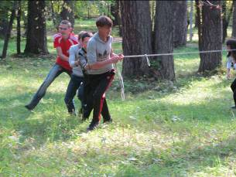

- «Попади в цель» - метание мяча в ориентир расположенный на дереве.

- «Гусиная дорожка» - прохождение небольшой дистанции в приседе, друг за другом.

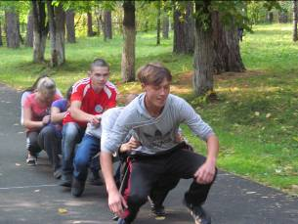

- «Перенос пострадавшего».

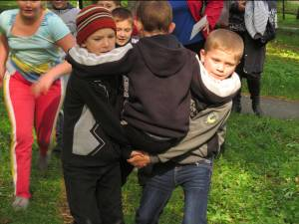

- «Болото» - ходьба по расположенным на земле, в шахматном порядке, дощечкам.

Методические рекомендации: участвует весь класс, вместе с воспитателем (классным руководителем). На каждом пункте препятствий стоит взрослый, который обеспечивает страховку, помогает при выполнении движений. После выполнения заданий препятствия дети ждут друг друга и бегут вместе к следующему пункту. При подведении итога учитывается общее командное время, уровень выполнения заданий (наличие штрафных очков, количество попыток, оказание взаимопомощи, взаимовыручки).
«Веселые старты»
Месяц проведения: октябрь.

- Организация детей, приветствие команд.

Ведущий: Собрались мы здесь, чтобы посоревноваться в силе и ловкости, скорости и выносливости. Но это не главное в нашей встрече. Мы не будем ставить рекорды, определять чемпионов и выбирать самых сильных и ловких. Наша цель другая. Мы собрались, чтобы крепче подружиться друг с другом. Давайте помнить о том, что преодолеть жизненные трудности нам с вами будет легче, если мы будем вместе. И неважно, кто станет победителем в этом шуточном состязании, главное – чтобы мы все почувствовали атмосферу сердечности, доброжелательности, взаимного уважения и понимания. Пусть сегодняшняя встреча будет по – настоящему товарищеской. Я призываю команды к честной борьбе, желаю всем успеха.

- Представление судей.
Ведущий: Позвольте представить людей незаменимых на нашем празднике. Это судьи.

- Торжественная клятва:
- Клянемся бежать только в указанном судьей направлении, шаг вправо, шаг влево считается попыткой к бегству.
- Клянемся передвигаться только на тех конечностях, которые разрешаются правилами.
- Клянемся соблюдать олимпийский девиз: «Быстрее, выше, сильнее», что значит: быстрее ветра не бежать, выше крыши не прыгать.
- Клянемся громче болельщиков не кричать, кроссовки в них не кидать.

Ведущий: Итак, готовы? Для начала давайте познакомимся. Наш первый конкурс «Составить название и девиз» (девиз составляется из слов данных вразбивку, название необходимо отгадать по картинке).

Эстафеты:
- «Тараканьи бега» - бег на четвереньках, ногами вперед.
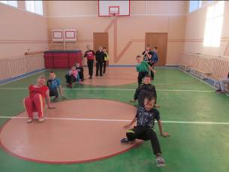

- «Туннель» - участники встают друг за другом, ноги широко врозь, передача мяча между ног в руки друг другу.
- «Поезд» - бег, взявшись за руки, огибая кегли.
- «Красота превыше всего» - ходьба с книгой на голове.
- «Муравьи» - бег с гимнастической палкой. Вначале бежит первый участник, возвращается, бегут вдвоем, держась за палку, затем втроем, вчетвером, впятером.
- «Градусник» - бег с гимнастической палкой, удерживая ее под мышкой.
- «Лыжник». Впереди на стульчике лежат вещи: шапка, куртка, шарф, перчатки, лыжи. Каждый участник надевает лишь один предмет, побеждает команда, которая выполнит задание быстрее.

Конкурс болельщиков – «Кто быстрее передаст маленький мячик». Болельщики делятся на две команды, передача мяча под коленом.

- Подведение итогов.

Методические рекомендации: Во всех конкурсах участвуют все члены команд, поэтому заранее необходимо провести с детьми беседу о взаимопомощи, взаимовыручке, о том, что у каждого разный уровень развития физических способностей. За участие награждаются обе команды, желательно приравнять результаты в ничью пользу. Отдельных учеников можно наградить в следующих номинациях: лучший муравей, самый трудолюбивый муравей, крепкий поезд, крепкий вагон, потерявшийся вагончик, победитель тараканьих бегов, самый быстрый и медленный таракан. Важно помнить, что целью веселых стартов является создание положительных эмоций от занятий физической культурой.

«Зов Джунглей»
Месяц проведения: ноябрь.

1. Организация детей.
Ведущая: Сегодня мы с вами отправимся в путешествие в далекие Джунгли. Кто живет в Джунглях? Правильно - хищники и травоядные. По желанию разделитесь на 2 команды: хищников и травоядных, придумайте название своему животному.

2.Привествие команд.

3.Задания:
- «Полоса препятствий» - прыжки через обручи, метание в цель, ходьба по канату с закрытыми глазами.
- «Кенгуру» - прыжки с зажатым между ног мячом.
- «Черепахи» - бег с тазиком, который лежит на спине, задача его не уронить.
- «Обезьяны» - передвижение подскоками, перебрасывая мяч из одной руки в другую.
- «Крокодилы» - передвижение ползком, с опорой на прямые руки.
- «Хищники - травоядные» - по сигналу хлопка в ладони - хищники топают ногами, 2 хлопка – травоядные хлопают в ладони.

Методические рекомендации: Предварительно с детьми проводится беседа: о том, кто живет в Джунглях, чем питаются, как передвигаются эти животные. Дети пробуют выполнить имитационные движения.
За правильно выполненные задания хищникам вручаются косточки, травоядным – бананы.

«Приключения в зимнем лесу»
Месяц проведения: декабрь.

- Сбор детей, построение.
Дети получают письмо от Бабы Яги, в котором написано: «Дорогие ребята! Я очень люблю сладости и подарки. Поэтому я их похитила у Деда Мороза
и спрятала в лесу. Если вы правильно и дружно выполните мои задания, то я их вам верну. Не забывайте - я высоко сижу, далеко гляжу. Возьмите карты они вам помогут».

Ведущий: Ребята согласны на требования Бабы Яги? Будем искать подарки?

- Детям вручаются карты с траекторией движения, на которых указаны станции:
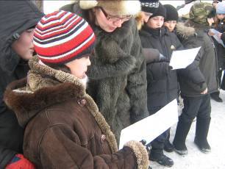

- «Лошадки» - 2 учеников перевозят на санках по очереди всех участников.

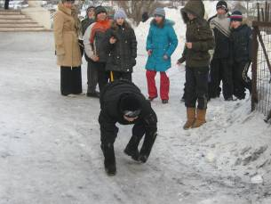
- «Сороконожки» - бег на четвереньках, на руки одеваются валенки.

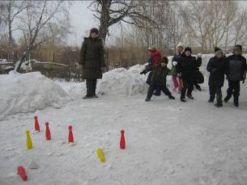

- «Метальщики» - метание снежков в цель.
- «Скороходы» - бег на мини- лыжах.
- «Отгадай- ка» - отгадывание загадок о природных явлениях, временах года.
- «Кенгуру» - прыжки в мешках.
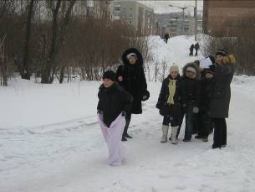

3. На финише детей встречает Б/Яга, которая сидит на мешке с подарками.

Б/Яга: Наблюдала я за вами. Скажите, как это вы со всеми заданиями справились так быстро? Как вы думаете, что вам помогло? А вы все здоровые? Никто не болеет?
- Ну ладно ребята убедили вы меня, конечно, мне жаль отдавать вам свои подарки, но вы такие дружные, смелые, сильные. Молодцы!

Методические рекомендации: Класс делится на две команды – синих и красных. Командам вручаются карты – путевки, на которых указаны станции. Команды начинают движение в противоположные стороны. Станции для команд нумеруются большими цифрами, соответствующего цвета. На каждой станции детей встречает педагог, который рассказывает о выполняемом задании и оценивает результат по пятибалльной системе, регистрирует его в карте.

«Зимняя спартакиада»
Месяц проведения: январь.

- Построение.
Ведущий: Дорогие ребята сегодня мы будем соревноваться в ловкости, сноровке. Во время спортивных часов вы все научились кататься на
лыжах и коньках. И сегодня пришло время определить лучших лыжников и конькобежцев.
- Лыжные гонки:
- «Кто быстрее на одной лыже?»
- «Бег близнецов» - бег вдвоем на одной паре лыж, стоя друг за другом.
- «Марш бросок» - бег на лыжах без палочек, с рюкзаком на спине.
3. «Быстрые конькобежцы»:
- «Раки» - бег на коньках спиной до финишной черты.
- «Близнецы» - катание на коньках в паре, стоя боком друг к другу, правая и левая нога связывается лентой.
- «Паровозик» - катание на коньках втроем, стоя друг за другом, руки кладутся на плечи друг другу.
4. Подведение итогов.

Методические рекомендации: Участие в конкурсах спартакиады по желанию детей. За участие все ученики награждаются лентами «Лучший лыжник», «Лучший конькобежец», «Дружные близнецы», «Самый быстрый рак», «Самый дружный паровозик», «Самый крепкий паровозик».

«Спортивные забавы и аттракционы »
Месяц проведения: март.

- Построение, приветствие команд.
- Игры – аттракционы:
- «Кто больше унесет воздушных шаров?» - играющие 4 человека бегут к воздушным шарам, стараясь взять как можно больше. Быстро возвращаются на место. Выигрывает тот, кто больше перенесет воздушных шаров.
- «Кто быстрее перенесет воздушный шар на подносе».
- «Кто больше соберет шишек с закрытыми глазами».
- «Кто скорее через обруч к флажку».
- «Занимай стул» - пока звучит музыка, участники бегают вокруг расставленных стульев, по прекращению музыки надо занять стул, количество стульев постоянно уменьшается.

3. Игра «Космический футбол». Вместо футбольного мяча используется
воздушный шар, который руками трогать нельзя.
4.Подведение итогов.

Методические рекомендации: За правильное и быстрое выполнение заданий команды получают один бал. Желательно распределить детей так, чтобы у каждого была возможность поучаствовать в том виде игр, которые ему нравятся. Игра «Космический футбол» проводится до 3 голов, за каждый гол команде добавляется 1 бал.

«День Здоровья»
Месяц проведения: апрель.

1. Построение, приветствие команд.
2. Преодоление полосы препятствий:
- «Тараканьи бега» - дети делятся на пары, 1 ученик берет 2 за ноги, передвижение на руках.
- «Перенос пострадавшего» - 2 учеников скрещивают руки и переносят на них третьего.
- «Кенгуру» - передвижение прыжками в мешке.
- «Пройди через болото» - ходьба по пенькам.
- «Мост» - ходьба по бревну.
- «Меткий стрелок» - метание мяча в цель на дальность.
- Финиш
3. Подведение итогов.

Методические рекомендации: Вся дистанция делится на участки. Ученики заранее предупреждаются о заданиях, которые будут и делятся на пары в соответствии с физическими способностями.

«В мире подвижных игр и эстафет»
Месяц проведения: май.

- Построение, приветствие.
- Командные игры:
- «Охотники и утки». Команды строятся по кругу. Утки в центре, охотники за кругом. По сигналу охотники начинают перебрасывать мяч друг другу, стараясь попасть в уток. Тот в кого попали, выходит из игры.
- «Рыбаки и рыбки». Из одной команды выбирают двух рыбаков, они берутся за руки. Вторая команда - рыбки. Пойманные рыбки, встают между рыбаками, образуя сеть. Игра продолжается, пока не будут пойманы все рыбки.
- «Веселые цвета». Из одной команды выбирается водящий, который встает в центр зала. Задача игроков другой команды перебежать на другую сторону. В начале игры водящий говорит: «Больше всего я люблю… цвет» и называет любой цвет. Участники, у которых есть такой цвет в одежде, спокойно переходят на другую сторону, держась за цвет.
- «Ловишки с хвостиками». Выбирается ловишка. У остальных игроков за пояс закреплены хвостики. Задача ловишки собрать как можно больше хвостиков. Тот, у кого забрали хвостик, выходит из игры.
3. Подведение итогов.

Методические рекомендации: Подвижные игры проводятся 2 раза. Из одной команды выбирается водящий, вторая команда -участники. При проведении игры во второй раз команды меняются ролями.

Важным методическим требованием при проведении спортивных внеклассных мероприятий является создание атмосферы доброжелательности, отзывчивости, взаимопомощи, эмоционального поощрения за достижения, успехи в выполнении двигательных заданий.

